**Práctica de Laboratorio**

1. Abrir JavaNetBeans

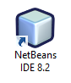

1. Crear un nuevo proyecto:

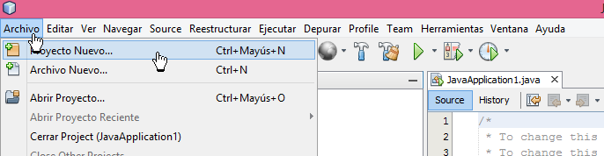

1. Seleccionamos : Java Application, elegir Siguiente

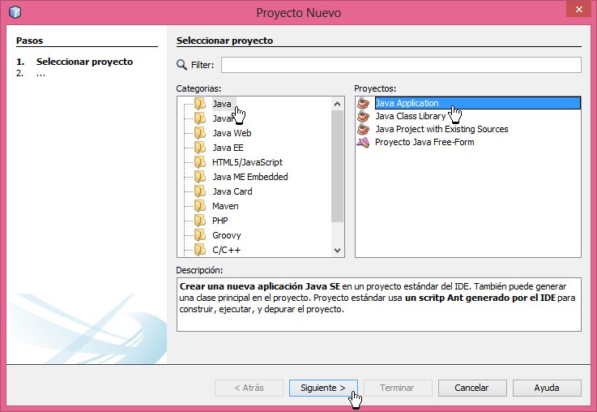

1. En la nueva pantalla debe darle un nombre al proyecto y darle la ruta donde guardará.

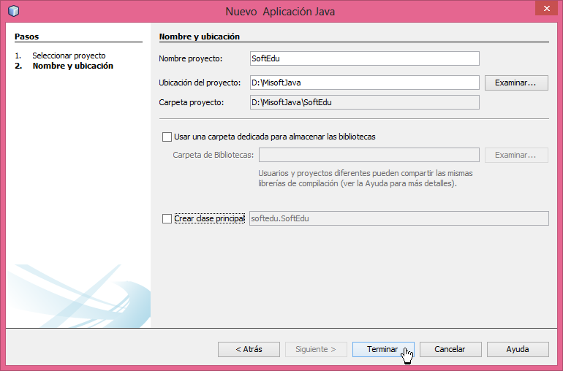

1. Al final debe de tener el aspecto siguiente:

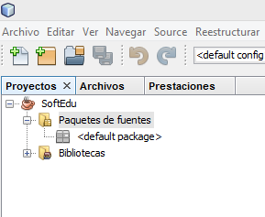

1. Crear tres paquetes: **modelo**, **vista** y **controlador**

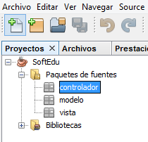

1. En el paquete **controlador** creaos la clase principal: **cinicio**

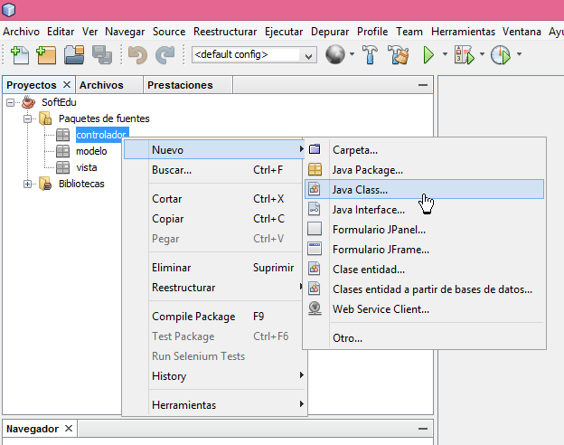

1. La clase creada debe tener un método **main**

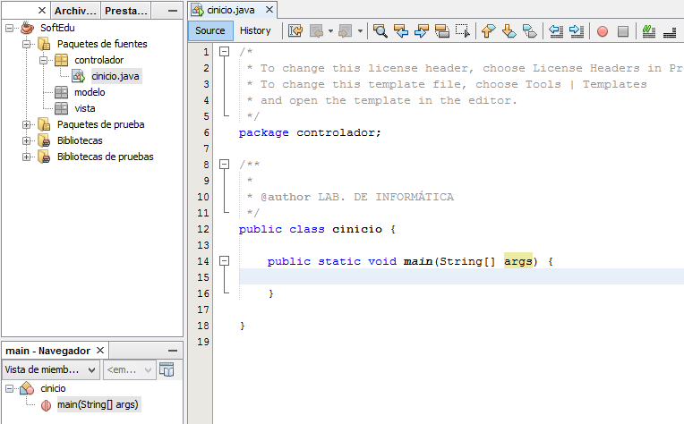

Verificar que el ícono de la clase:

1. En el paquete **vista**, crear un formulario (Jframe) llamado: **vPresentacion**

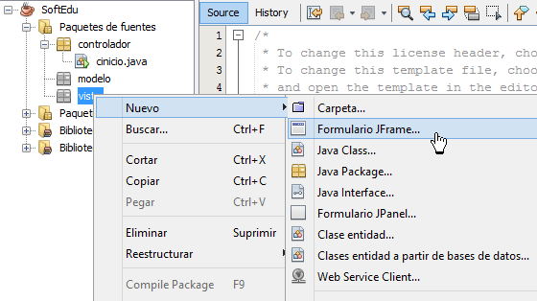

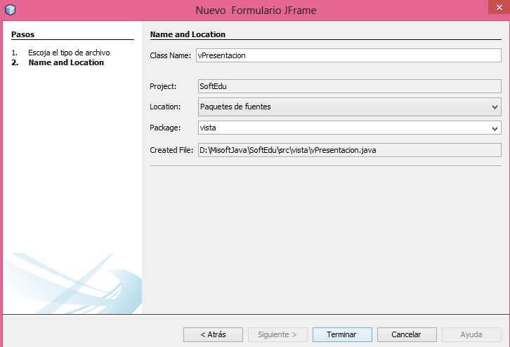

1. Observe que la clase creada, tiene un método main

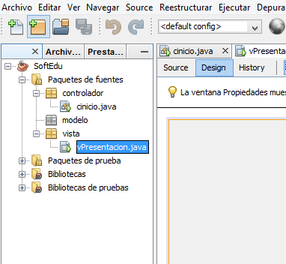

1. El método main de la clase: **vPresentacion**, debe ser puesto como comentario, debido a que el main principal estará en **cinicio.java**

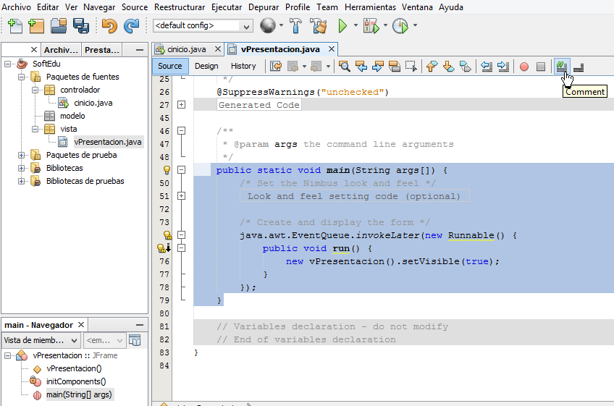

El resultado es el siguiente:

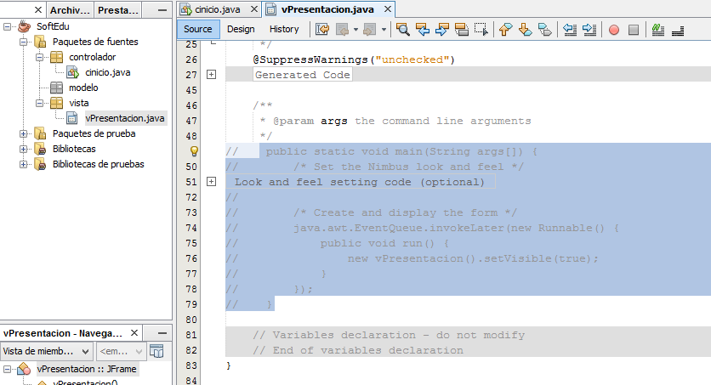

1. Para llamar al formulario desde el controlador, se debe de crear una instancia (objeto) llamado vista, luego llamarlo con setvisible.

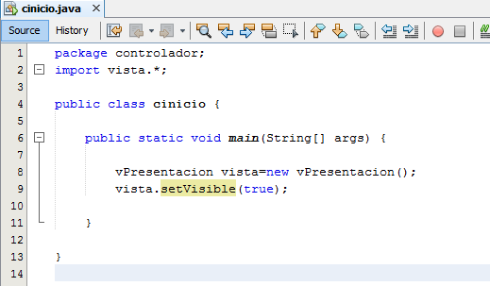

1. En el formulario vPresentacion poner el texto y las imágenes de presentación, luego ejecutar.

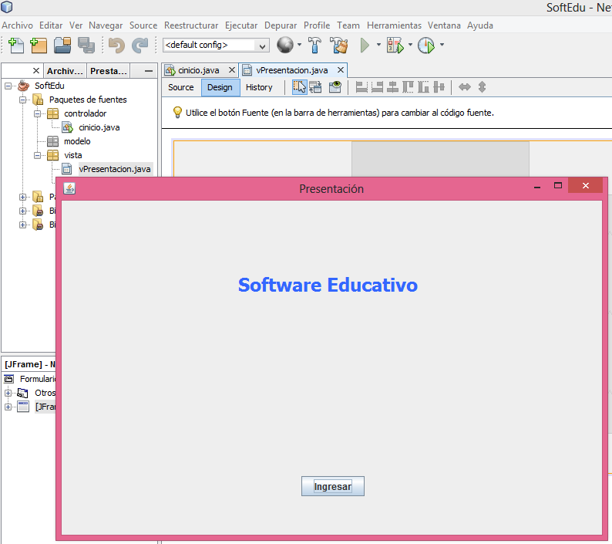

1. Ahora debemos realizar el formulario: para esto insertaremos un formulario de interfaz gráfica MDI y le llamaremos **vPrincipal**

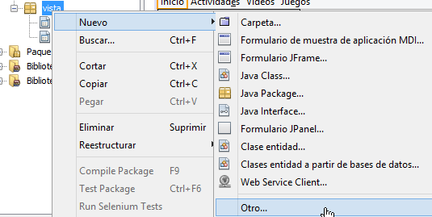

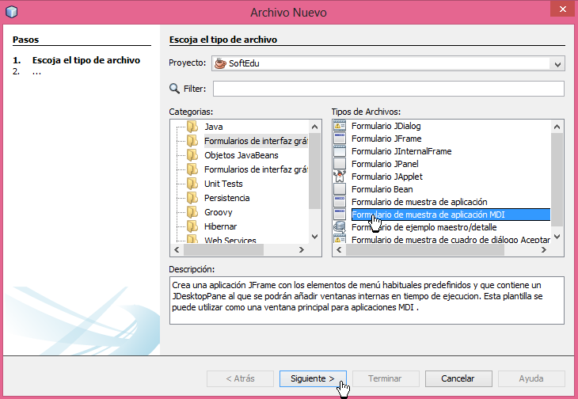

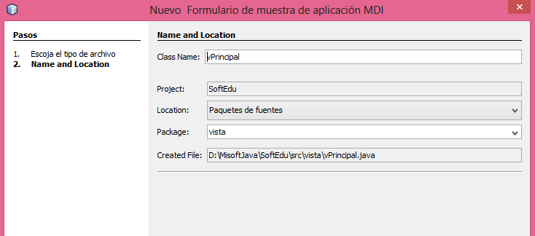

1. En este formulario debemos poner como comentario el método main y modificar el menú según el software que va a diseñar:

